香料自粛のお願い
～その香りに困っている方がいます～

香水・整髪料・柔軟剤・洗剤・シャンプーなどに含まれる香料は、アレルギー体質や化学物質過敏症（※）の方など、人によっては、アレルギー症状や喘息、頭痛、めまいなどを誘発することがありますので、ご配慮くださいますようお願いします。
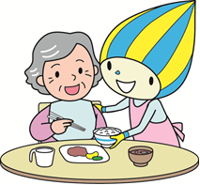

※「化学物質過敏症」をご存知ですか？

最初にある程度の量の化学物質にさらされるか、あるいは低濃度の化学物質に長期間繰り返しさらされて、いったん過敏症になると、その後極めて微量の同系統の化学物質に対しても過敏症状をきたすようになります。

建材をはじめ、家庭用品や化粧品などに含まれる化学物質に敏感に反応して、頭痛・めまい、気道や皮膚の症状など様々な症状があらわれるといわれています。
清流ミナモ
「清流の国ぎふ」づくり
シンボルマスコットキャラクター
ここに掲示施設名を入力して拡大印刷し、施設出入口付近に掲示してください。
ここに掲示施設名を入力して拡大印刷し、施設出入口付近に掲示してください。
清流ミナモ
「清流の国ぎふ」づくり
シンボルマスコットキャラクター

